**硕士学位论文**

液体金属电极放电伺服控制及加工工艺研究

**RESEARCH ON DISCHARGE SERVO CONTROL AND PROCESSING TECHNOLOGY OF LIQUID METAL ELECTRODE**

**韩绍峰**

**哈尔滨工业大学**

**2017年12月**

国内图书分类号：TM343 学校代码：10213

国际图书分类号：621.3 密级：公开

**工程硕士学位论文**

液体金属电极放电伺服控制及加工工艺研究

|  |  |  |
| --- | --- | --- |
| 硕士研究生 | ： | 韩绍峰 |
| 导师 | ： | 黄瑞宁副教授 |
| 申请学位 | ： | 工程硕士 |
| 学科 | ： | 控制工程 |
| 所在单位 | ： | 深圳研究生院 |
| 答辩日期 | ： | 2017年12月 |
| 授予学位单位 | ： | 哈尔滨工业大学 |
|  |  |  |

Classified Index: TM343

U.D.C: 621.3

Dissertation for the Master’s Degree of Engineering

**RESEARCH ON DISCHARGE SERVO CONTROL AND PROCESSING TECHNOLOGY OF LIQUID METAL ELECTRODE**

|  |  |
| --- | --- |
| **Candidate：** | Han Shaofeng |
| **Supervisor：** | Asso.Prof. Huang Ruining |
| **Academic Degree Applied for：** | Master’s Degree of Engineering |
| **Speciality：** | Control Engineering |
| **Affiliation：** | Shenzhen Graduate School |
| **Date of Defence：** | December, 2017 |
| **Degree-Conferring-Institution：** | Harbin Institute of Technology |
|  |  |

摘 要

在微细加工领域，由于电火花加工具有无接触力、没有毛刺、可加工任何硬度材料等优势，因此获得广泛应用。但是传统固体电极电火花加工的同时，电极也会出现少量的损耗，并且这种损耗是不能精确测量的。此外，为了达到更高的加工精度需要制作直径更细的电极，制作过程工序繁琐，且不能保证电极直径完全一致。为了解决上述难题，本文采用液态金属作为电极，搭建实验平台，开展了关于液态金属电极加工伺服控制以及加工工艺的研究。

液体金属源源不断地供给是持续加工的关键，本文对针管内液体流动进行了理论计算与仿真分析。根据雷诺数得知了流体的类型，以牛顿粘性定律为基础计算出了压力与流速的关系，并利用计算机仿真软件进行流体仿真，验证了理论计算的有效性。通过分析液态金属电极加工实验需求，设计了实验总体方案，包括伺服系统、供液系统、脉冲电源系统、放电状态检测系统以及上位机控制系统等，通过对检测电压进行滤波处理并计算放电过程中不同放电时间比例，将该比例作为输入、抬刀高度作为输出设计了模糊控制器完成伺服控制。为了方便操作，本课题采用MFC作为开发工具设计了人机交互界面，实现了运动控制卡的开启关闭、加工参数设置、自动加工以及绘图等功能。为了验证液态金属电极加工效率以及伺服控制系统的有效性，本课题完成了多组加工对比实验，包括智能抬刀与手动加工对比、与传统固体电极加工效率、电极损耗对比等，通过扫描电镜观察发现，本文所采用的液体电极加工效率较高，并且电极形态在放电前后没有变化，从根本上消除了电极损耗。

关键词：伺服控制；液体电极；电极损耗；模糊控制

Abstract

In the field of micro-processing, because of that there is no contact force and no burr, being adaptive to any degree of material hardness and other advantages, EDM obtained a wide range of applications. However, the solid electrodes used in traditional EDM will appear loss which is not accurately measurable in the process. In addition, in order to let the processing more accurate it need to produce finer electrodes, which is cumbersome, and the diameters of the electrodes still cannot be guaranteed to be perfectly same-size. In order to solve the problems above, in this paper we use liquid metal as electrode, build an experimental platform, and carry out some researches on the liquid metal electrode processing servo control and processing technology.

The continuous supply from liquid metal is the key to continuous processing. In this paper, the liquid flow in the syringe is theoretically calculated and emulationally analyzed. The type of fluid will be found according to the Reethe number. The relationship between pressure and velocity is calculated based on Newton's law of viscosity, and the simulation is carried out by using computer simulation software to verify the validity of theoretical calculation. The overall scheme of the experiment is designed by analyzing the experimental requirements of liquid metal electrode processing, which includes the servo system, liquid supply system, the pulse power system, the discharge state detection system and the host computer control system. By filtering the detection voltage and calculating the proportion of effective discharge time in the discharge process to analyze the current discharge state, taking the discharge datum as inputs and rollback heights as outputs, this paper designs the fuzzy controller to complete the servo control. In order to facilitate the operation, this paper uses MFC as a development tool and designs a human-computer interaction interface to achieve that processing parameter settings, automatic processing and drawing functions. In order to verify the efficiency of liquid metal electrode processing and the effectiveness of the servo control system, this paper has completed a number of comparative experiments, including intelligent rollback with manual processing, comparison with traditional solid electrode processing efficiency and electrode loss, etc. By using electron microscopy, it was found that the machining efficiency is satisfactory and the electrode shape was almost unchanged so that the electrode loss was eliminated fundamentally.

**Keywords**: servo control, liquid electrode, electrode loss, fuzzy control

# 目 录

摘 要 I

Abstract II

目 录 III

第1章 绪 论 1

1.1 课题研究背景 1

1.2 课题研究的目的及意义 2

1.3 传统电极制备方案 2

1.3.1 电极磨削加工 2

1.3.2 电铸法 3

1.3.3 基于快速成型技术的电极制备方法 3

1.4 电极损耗补偿研究现状 4

1.4.1 基于模型预测的离线电极损耗补偿方法 4

1.4.2 实时在线测量补偿方法 5

1.5 本文的主要研究内容 5

第2章 总体方案设计 6

2.1 引言 6

2.2 液态金属选取与软电极制备 6

2.2.1 液态金属选取 6

2.2.2 软电极制备 7

2.3 硬件平台搭建与调试 7

2.4 软件平台设计 9

2.4.1 总体框架设计 9

2.4.2 人机交互界面设计 10

2.5 本章小节 12

第3章 理论计算与流体仿真 13

3.1 引言 13

3.2 压力与液态金属流速关系 13

3.2.1 流体类型判别与受力分析 13

3.2.2 层流时速度分布和摩擦系数 14

3.3 系统建模与流体仿真 16

3.3.1 系统建模与网格划分 17

3.3.2 流体仿真分析 18

3.4 本章小节 19

第4章 放电状态检测与伺服控制器设计 20

4.1 引言 20

4.2 放电状态检测与识别 20

4.2.1 单片机程序框架设计 20

4.2.2 信号的采集与处理 21

4.2.3 判别放电状态 23

4.2.4 新型放电状态识别方案 25

4.3 三轴伺服参数整定 26

4.3.1 快速回退伺服参数整定 26

4.3.2 微动进给伺服参数整定 27

4.4 基于模糊控制的伺服控制器设计 28

4.4.1 控制器整体方案设计 28

4.4.2 输入量归一化 29

4.4.3 隶属度函数与模糊规则 29

4.4.4 输出量解模糊化 32

4.5 模糊控制器在数控系统中的实现 33

4.6 本章小节 34

第5章 加工效果对比与分析 35

5.1 引言 35

5.2 工件清洗 35

5.3 不同条件下加工工艺研究 36

5.3.1 不同放电间隙下加工效率对比 36

5.3.2 智能抬刀与手动回退加工效率对比 36

5.3.3 液体电极与固体电极加工实验对比 37

5.4 实际加工效果展示 39

5.5 本章小结 40

结 论 42

参考文献 43

攻读硕士学位期间发表的论文及其它成果 47

哈尔滨工业大学学位论文原创性声明和使用权限 48

致谢 49

# 绪 论

## 课题研究背景

随着加工技术的发展，工件的尺寸越来越小[1]，对工件的精度要求越来越高，产品的小型化和微型化已经成为发展的必然趋势。传统的机械加工方法很难完成复杂度高、易碎、硬度大的微小零件的加工需求。在十九世纪初期，人们发现，在闭合、断开式开关或插头时会出现明亮的白色火花，并且对接触位置造成不同程度的烧伤。在研究如何避免这种火花，延长电器使用寿命的同时，逐渐了解了电腐蚀产生的机理，掌握了电腐蚀的一般规律，前苏联学者在此基础上率先将其应用到特种加工制造领域。为了加工特定的形状，一些学者初步设计了脉冲电源和放电间隙控制装置，并在加工介质中实现了放电加工，并称之为“电火花加工法”，这种加工方案在20世纪40年代开始逐步应用到实际加工生产中[2]。

根据加工极性的不同，电火花加工方式可以分为两大类：正极性加工（工件接阳极，电极接阴极）和负极性加工（工件接阴极，电极接阳极），工件和电极均浸没在放电介质中，根据加工工件的不同，可以采用不同的放电介质，如：煤油、稀有气体、雾状介质等[3]。当电极和工件之间的距离到达合适的放电间隙之后，由于两者所带电荷不同，会将间隙中的介质电离出正负离子从而形成放电通道，随后电流迅速增加，在工件表面产生电火花放电，瞬间的高温以及爆炸力会在工件表面留下一个凹坑，当脉冲电源正极恢复为低电平时，放电通道断开，至此，一次放电过程结束。由于电火花加工为非接触式加工，因此无需考虑待加工工件的材质以及由于切削引起的机械振动等问题，可以满足高硬度材料的加工需求，被广泛应用于微细产品的加工[4][5]。

为了尽可能减少电能损耗，传统的电火花加工方案中多采用导电性良好的铜作为工具电极。而在一次电火花放电蚀除工件的同时，铜电极也会出现少量的损耗，随着加工深度的增加，这种损耗会更加严重[6]。由于加工的微细化发展趋势，为了保证加工精度，铜电极需要做的非常细[7]，这就进一步增加了电极相对损耗比，而电极损耗会在很大程度上影响加工质量与精度，并且这种损耗是不能精确测量的。为了减小这种影响，国内外学者尝试从建立离线预测模型、实时在线测量两大方面来估计电极损耗程度，但效果并不理想。同时，受到电极制作工艺的限制，若直径过小，则会出现断裂、直径不一致等现象，这也在一定程度上限制了加工的精度。因此需要找到一种新型的电火花加工方案来替代铜电极加工。

## 课题研究目的及意义

本课题的主要目的是利用液态金属制作工具电极并进行电火花放电加工，通过放电状态检测与分析进行伺服控制从而在工件上加工出理想的形状。在这种加工方式中，盛放液态金属的不导电针头不参与放电，因此电极的形状不会发生改变，巧妙地解决了微细电极制作和损耗的问题，从而提高了加工精度和效率，满足微细精密加工的要求，若本方案能成功实现并应用于实际加工，将从根本上解决电极损耗的问题；其次，还避免了传统电火花加工方案为了提高加工的精度，需要制作直径较小的工具电极的问题，在制作过程中几乎不能保证电极直径每部分都完全一致，并且由于电极工艺的制约，很难制作出亚微米级的电极，同时也会出现材料的浪费；在工具电极的夹持方面，传统的固体电极由于直径较小，在固定的时候比较困难，平台移动时由于振动或惯性会发生细微形变，这也会影响加工的精度，而本方案中液态金属用毛细玻璃管盛放，固定起来较为方便。因此本方案具有很高的研究价值。

## 传统电极制备方案

利用电火花放电加工出直径较小的孔是一件比较困难的事情，因为这需要制作直径更小的电极。在传统电火花加工过程中，工具电极的制作是影响加工精度与效率的一项重要因素，选择正确的电极材料及制备工艺对于后续加工质量、生产效率以及成本十分重要。目前成型工具电极的制备方法主要有：模压、铸造、切割和磨削等，其中最为常见的是车削和铣削。

### 电极磨削加工

目前最常用的为柱状铜电极，因此该类电极的研究较为广泛。日本京都工艺纤维大学的K. Egashira等人利用线电极电火花磨削法和电化学法结合加工出了直径小于1 μm的电极，并在黄铜上加工出了宽2 μm，深5 μm的圆坑[8]。我国哈尔滨工业大学的贾宝贤等人提出了利用提出了切向进料的方法来控制微棒的成品尺寸，并采用这种方法，加工出直径10 μm的微细电极[9]，李刚博士则采用刃口电火花磨削方法，并加工出直径3.5 μm的微细电极[10]，这种方法相对于线电极磨削来说装置更加简单，加工质量也更好。

上述电极磨削加工方法在制作细电极时均需要花费很长的时间，并且电极之间有很大的误差率，同时也会有很多次品与废品，这不仅浪费材料，也严重影响了加工的效率与进度

### 电铸法

由于电火花加工中多采用金属铜作为工具电极，并且铜的电铸工艺相对成熟，因此在电铸铜及其复合材料方面的研究较为广泛。这种方法是通过将模具与阴极相连，利用厚层电沉积得到工具电极[11]。这种方法可以保留模具微细的表面结构，获得晶粒尺寸较小，利用脉冲电铸甚至可以获得亚微米级电铸层。为了提高电极的耐电腐蚀性能，大连理工大学的左保胥提出了Cu-ZrB复合材料电沉积策略[12]，并且将复合电沉积与快速制模技术相结合，将电极在精加工条件下的耐腐蚀性提高了30%左右，大大提高了电极损耗率的前提下，降低了加工成本，提高了加工精度；Tasi[13]提出了一种将含铜树脂与铬粉混合形成刀具电极的新方法，并且这种电极相对于纯铜电极有更高的材料去除率。除了材料方面，Ortega[14]等人还研究了冷喷涂技术，这样可以保证少量的热量传递到衬底，可以更好的微观结构以及原材料性能，并且，经过热冲击测试发现没有任何剥离现象。

但是由于电铸层的厚度一般较小，尤其是电极凸起尖端初的电铸层厚度变化明显，因此通过电铸得到的电极在长时间放电加工过程后，可能会出现破裂的现象，所以通常情况下这种电极多用于更高的表面精度需求。

### 基于快速成型技术的电极制备方法

除了铜电极外，石墨电极由于其良好的导电性能、稳定的化学性质、以及耐腐蚀性，成为电火花加工中电极材料的选择方案之一。但是石墨的延展性较差，利用传统工艺加工时会出现破裂、蹦碎的现象，尤其是精度高、形状复杂的电极更难加工。注重效率的工业生产对电极制备工艺提出了更高的要求，对电极快速制造工艺需求越来越迫切，快速成型（RP）技术[15]在一定程度上解决了这个难题。利用RP技术实现石墨电极制备时主要有两种方法，一种是直接法，即将快速成型后的原型件经过特殊处理（渗金属、机械加工等）后直接作为工具电极；另外一种方法是间接法[16]，即把直接法得到的原型作为铸型（铸造法）、芯模（电铸法）、压模（粉末冶金或压结法）等，然后通过铸造、电铸、金属喷涂等方法制作出加工电极。其中，直接法中的元件必须采用导电材料，利用金属粉末的选择性激光烧结[17]，根据三维CAD数据一层层制作而成。因此会受到粉末特性、烧结工艺以及激光源等多方面因素的影响。通过将电铸技术与RP技术相结合[18]，可以从根本上减少电极的制备时间，尤其是形状复杂、精度较高的电极，制作时间相对于传统数控机床加工方法，会缩短为1/10-1/3，并且加工成本会降低到1/5-1/3。

## 电极损耗补偿研究现状

在电火花放电瞬间，铜电极也会出现少量的损耗。当工具电极损耗较多时，会严重影响加工精度。为了解决电火花加工这方面的缺陷，国内外学者做了大量研究与尝试。目前现有的电极损耗补偿方法根据是否需要实时检测数据可分为两大类: 离线电极损耗补偿与在线电极损耗补偿方法。

由于不必在加工过程中检测电极损耗而中断加工，从而提高了加工效率。电极损耗模型的精确与否，是该方法补偿效果好坏的关键。当前的研究主要集中在两个方向：一是基于模拟仿真的电极补偿方法；二是基于电极等损耗原理的电极补偿方法。与此相对的是另一类。然而上述补偿方案均存在一些缺陷，例如：离线补偿精度取决于模型建立合适与否，而在线补偿会受到检测精度、传感器噪声等影响，且会降低加工效率。

### 基于模型预测的离线电极损耗补偿方法

离线电极损耗补偿的前提是建立预测模型，该模型没有统一的标准，由于实验条件的不同导致电极损耗速率不同，因此模型可能有很大的区别。改方案的好处在于无需在加工的时候，采集大量数据并处理计算，所以加工效率相对较高。但另一方面，建立的电极损耗模型是否与当前实验加工条件下的电极损耗情况完全吻合，是该方法补偿效果好坏的关键。

为了更加精确的建模，王晓娟等人通过仿真研究了加工过程中电场强度分布情况，并根据工艺实验确定了极间电场强度与电极损耗系数之间的关系，以此作为电极补偿的依据，通过实际加工实验验证了模型的准确性；也有学者通过大量实验分析了峰值电流、开路电压、脉宽、脉间时间这四项数据与电极损耗率之间的关系并建立了数学模型，成功地降低了电极损耗[19][20]；Cheol-Soo Lee[21]基于加工孔计数的模型以及基于加工时间的模型进行拟合得到了指数形式的磨损曲线，并通过用商业微型EDM钻头加工孔来验证，发现补偿之后的电极磨损率可以控制在3%误差范围内；此外，上海交通大学的郑博文等人研究了建立了基于圆锥形端面电极的定长补偿算法[22]，浙江大学的陈健等人提出了基于初始形状的分层预变形电极损耗补偿算法[23]，还有学者提出了向量回归理论与遗传算法相结合的优化算法[24]，针对线电极以及曲面电极的补偿模型[25]等等。上述案例作为离线补偿的典型算法，均从不同程度上降低了电火花加工过程中的电极损耗程度，但是每个模型的适用范围有限，可能更换实验条件后仍然需要根据大量的实验数据进行参数的调整。另一方面，为了验证补偿效果，所有学者均做了实际的加工实验观察效果，但是一个课题组的测试量毕竟还是不够充分的，需要更庞大的实验数据来验证模型是否准确。

### 实时在线测量补偿方法

在线实时补偿方法[26]是通过采集当前加工过程中的信号来判断电极损耗量。目前主要有微小探针扫描检测法[27]、对刀法[28]、非接触激光测距传感器检测法[29]、光学成像检测法等。为此，Nguyen等人开发了一个实时的微型EDM监测系统，用均匀磨损方法对放电脉冲的数量进行分类和计数，并通过分析正常的排屑量和刀具磨损量之间的数值关系，建立三者之间的联系，在加工凹槽和3D形状方面，精度较高[30]。文献[31]中通过利用高精度光栅尺测量电极径向移动距离，来估测电极的平均损耗；也有学者将损耗检测与图像识别结合，文献[32]中提出了一种基于机器视觉系统的微细电火花电极磨损补偿方法，通过图像处理软件直接测量、计算加工过程中电极的面磨损和角磨损，得到的结果相对于均匀磨损方法来说，加工时间可以明显减少40%左右。文献[33]中研究了微细电火花加工中的刀具磨损特别是刀具形状的变化，首先采用Canny边缘检测方法提取刀具的轮廓图像，对轮廓图像的散点进行曲线拟合，给出刀具轮廓的数学描述，然后通数学分析，得到了加工刀具形状变化和刀具磨损规律，为后续的补偿提供了基础。

## 本文的主要研究内容

本课题重点研究的是液态金属作为工具电极进行电火花放电加工过程中的放电状态检测、伺服系统控制算法以及加工工艺的对比与改进。首先搭建包含脉冲电源、供液系统、伺服系统、放电状态系统等部分的实验平台，在这一基础上通过放电状态检测判别当前加工状态，进而控制伺服、供液、冲液等子系统执行相应的操作，最后进行实际电火花加工实验，通过加工效果的对比找出存在的不足与改进方案。论文的主要内容如下所示：

（1）通过理论分析、数值计算与流体仿真等手段，分析软电极末端压力与尖端流速的关系，检验将液态金属盛放于点胶针头内作为电极的方案是否可行，为后续实验打下理论基础。

（2）伺服控制的前提是放电状态的有效获取，因此本课题需要设计高效、准确的放电管状态识别算法，根据放电过程中的电压、电流等信号判断出当前的放电状态，为伺服控制提供依据。

（3）为了保证放电加工高效进行，电极与工件之间要时刻时刻维持在有效放电间隙内，因此需要设计智能伺服控制系统，根据放电状态自动调整Z轴进给或回退，从而提高加工效率。

（4）为了验证加工方案及伺服控制器的有效性，需要进行实际加工实验并观察效果，本课题拟设计多组对比实验来研究不同参数、电极等情况下的加工效率与加工精度的区别。

# 总体方案设计

## 引言

本章将详细介绍平台的搭建情况，包括硬件平台以及数控系统的设计。由于本课题采用的是液体金属作为导电材料，因此需要需要额外制作不导电的固体盛放装置，以该装置作为软电极进行电火花放电加工。此外，还需要伺服控制系统、放电检测装置、脉冲电源等一系列辅助装置组成完整的实验加工平台。本章将详细介绍作为电极材料的液体金属需要具备的特性、软电极的制作过程、硬件平台的搭建以及软件平台总体框架的设计，为后续的实验加工奠定基础。

## 液态金属选取与软电极制备

### 液态金属选取

液态金属是作为工具电极的核心材料，必须具有熔点低（常温常压下为液体）、良好的导电性、耐高温、无毒、不挥发等特性。目前较为常见的液态金属主要为汞，汞虽然有着良好的导电性、导热性，并且使用较早、应用技术较为成熟，但是汞也有一个很大的缺点，即易挥发且含有毒性，如果使用不当，可能会对实验操作人员身体造成伤害，因此本课题不予采用。由于常见金属多以固态形式存在，因此本课题将目标转向金属合金。前期通过阅读资料发现了一种叫做Galinstan合金[34]比较符合要求。

这种液态金属合金由镓、铟、锡三种金属按质量比为68.5%：21.5%：10%的比例组成，实物如图2‑1所示，其熔点为-19 ℃，即常温常压下为液态。此外，由于其低电阻率（0.435 ·m），高沸点（1300 ℃），较高的导热率（16.5 W / m·K）以及超低蒸气压（在500 ℃下<10-6 Pa），与高毒性汞相比，Galinstan的



图2‑1 液态金属实物图

低毒性可以忽略，因此，在许多液态金属应用中（例如机电继电器，冷却剂和离子源），Galinstan是汞的更好替代品。在微电子机械系统（MEMS）中，Galinstan将被使用或者正在替代汞[35],[36]。目前，这种液态金属已广泛应用于各种行业，特别是电池，又用作新型的磁性制冷传热介质，但还没有关于如何将其用作电火花加工电极的文献。

### 软电极制备

为了保持电极的形状，本科题将液态金属盛放于点胶针头中，末端固定于针筒上，针筒与压力控制装置相连，从而保证液态金属源源不断的供给，装置示意图如图2‑2所示。其中点胶针头采用34 G不锈钢点胶针头，内径为0.06 mm，外径为0.24 mm，长度为30 mm。由于针头同为金属材质，加工过程中可能存在针头放电现象，因此在实验加工之前，先对针头进行电镀处理，每个针头镀一层厚度为20 μm的非金属材料，从而避免与工件之间发生放电现象。此外为了减小针头对液态金属的阻塞作用，在进行加工实验之前可利用硫酸浸泡针头，并对液态金属进行多次过滤以减少其中的废屑。由于Galinstan容易被氧化，因此，需对其进行防氧化处理，例如在针筒中加入浓度为2%的稀硫酸，工件和电极全部浸泡在放电介质中等。



图2‑2 液态金属软电极示意图

## 硬件平台搭建与调试

本课题所搭建的硬件平台示意图如图2‑3所示。运动平台采用龙门架结构，三轴均由高精度伺服电机驱动，驱动器采用松下驱动器，型号为：MADKT1507E，运动控制卡型号为GT800-PCI，接线方式为位置式，端子板与驱动器的连接如图2‑4所示。其中，OA、OB、OZ为编码器信号线，为了减小噪声干扰，需用双绞线进行连接。接线完毕后，在工控机上利用MCT2008软件完成驱动器的初步配置，包括正负限位的驶入电平、编码器计数方向、闭环使能等，配置完毕后，测试三轴电机空载状态下能否正常运行，若出现错误或报警则应修改对应的配置项知道能正常运转，同时，将当前配置导出并保存为配置文件，方便以后读取。



图2‑3 硬件平台示意图



图2‑4 驱动器与端子板接线图

供液系统装置示意图如图2‑5所示，软电极末端通过PVC材质耐压气动软管与加压装置相连，管壁较厚，减小了因导管膨胀对压力的影响。压力控制装置采用手持式旋转压力计。为了排除加压时空气体积被压缩导致的液态金属流出量的变化，本课题将其替换为水。由于液态金属流速过快会造成短路以及金属的浪费，而流速多慢则会降低加工效率，因此为了保证液态金属能够稳定、适量的流出，本课题还分析了末端压力与尖端流速的关系，将在第3章进行详细说明。



图2‑5 供液装置示意图

本课题采用的脉冲电源结合了张弛式RC脉冲电源和独立可控式MOS管脉冲电源两种电路结构的优点，能够根据液体金属电极放电加工不同的加工过程的要求，实现不同放电模式、不同放电参数的切换，加工时实验参数如表3-1所示。

表3-1 脉冲电源参数

|  |  |  |  |
| --- | --- | --- | --- |
|  | 频率 | 占空比 | 开路电压 |
| 参数 | 100 KHZ | 40% | 110 V |

随着加工的进行，会有大量工件废屑和液态金属残渣堆积在电极与工件之间，如果不及时处理则会出现拉狐放电甚至短路，从而引发频繁抬刀动作，降低加工效率，因此本课题还设计了自动冲液系统，主要由直流电机、电源模块、电机驱动模块以及最小系统板组成。冲液系统采用单片机控制小型直流电机完成冲液操作。当检测到当前加工状态为“液态金属粘连”时，单片机会接收到上位机发送的冲液指令，进而控制MOS管开启，完成冲液操作，实物装置如图所示。

## 软件平台设计

### 总体框架设计

本课题所涉及的系统总体框架如图2‑6所示，其中软件平台框架利用MFC作为界面设计工具，以C++作为编程语言，主要功能详细描述如下：

（1）接收操作指令：人机交互界面中设计不同功能的按钮和编辑框，通过按钮可以选择不同的功能，继而执行不同的函数体。每次程序执行之前会从编辑框中读取加工参数，从而实现不同的加工需求；

（2）更新显示界面：为了方便操作者了解当前加工状态，程序中设置了间隔为0.1S的定时器，用来实时更新界面，显示的信息有X/Y/Z三轴当前坐标位置、运动轨迹曲线、反馈电压等；

（3）串口通信控件：工控机通过串口与单片机相连，实时接收当前的反馈放电状态信息，每当有新的数据发送到上位机后会触发中断，进而跳转到中断函数执行相应的处理。

（4）运动控制部分：该部分是数控系统中的重点。在接收到反馈电压后，会根据放电状态检测算法分析当前的放电状态，并作为模糊控制器的输入计算Z轴抬刀高度；另一方面，根据用户选择的不同的操作指令，计算X/Y轴的运动轨迹，完成直线、圆弧的插补计算并发送给运动控制卡；



图2‑6 系统框架示意图

### 人机交互界面设计

MFC作为微软公司提供的一套基础类库，以C++类的方式封装了大量的Windows API函数[37]，作为界面开发工具十分方便，并且可以手动添加外部动态链接库，与固高运动控制卡无缝连接，因此本课题采用MFC作为上位机开发工具。根据加工实验的需求，上位机应完成的功能有：伺服控制器的开启与关闭、三轴单独点动、平面图形加工、三维立体图形加工、实时运动轨迹显示、当前加工状态判别以及进给、回退、冲液等操作的实现。为了简化操作，本课题将上述所有功能集成到一个界面中，通过不同的按钮启动或停止不同的操作，实验过程中所需要的数值可通过编辑框设置，这样开启一个程序可以满足所有的加工需求，无需在不同上位机界面之间切换。本课题所设计的上位机界面如图2‑7所示。

为了界面美观，本课题将不同功能模块分区域放置，其中，模块1主要完成系统初始化与关闭操作，当点击“初始化”按钮时，会完成配置文件的读取、运动模式设置、运动控制卡以及伺服轴的开启，如果开启失败，会有弹窗提示失败原因，如图2‑8所示。



图2‑7 人机交互界面

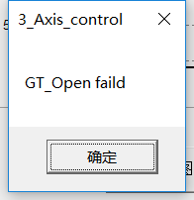

图2‑8 失败原因弹窗提示

模块2用于实时显示当前三轴所在位置，方便观察各轴的运动情况；模块3可以实现手动控制平台运动，用来在加工开始前或者结束后调整加工位置；模块4可以实现二维平面内单轴直线加工，并且可以设置直线的长短以及运动的快慢；模块5用来实时显示坐标轴目标轨迹与实际运动轨迹，用来对比伺服控制精度与加工效果；模块6用来完成稍微复杂图案的加工，本课题通过循环次数来作为加工停止条件，加工种类主要包括：任意斜线、字符、三维平面内圆柱体、长方体以及螺旋线的加工等，出于对加工过程中的安全考虑，还设计了“停止加工”按钮，用来终止当前的加工过程。模块7主要用来实现智能加工，为了能够实现与手动加工实验的对比，这里还设置了加工模式开关，当点击“智能加工”按钮后才会触发模糊控制器与自动抬刀操作。

实验初期发现，给定伺服目标位置后，在向目标位置的运动过程中处于循环等待过程，如果将该操作放在主线程中会导致界面卡死无法操作，因此，本课题还采用了多线程技术。当遇到需要多次循环执行的函数体时，利用Windows自带的API函数CreateThread在主线程的基础上创建一个新的线程，这样循环体在子线程中执行不会影响主界面的操作和响应。

为了保证界面友好性，本课题还为多个按钮设置了异常提示功能，例如，所有的操作均需在伺服成功开启后才能使用，否则会有如图2‑9的提示弹窗；当系统此时正在进行某一项加工还未结束时，禁止启动下一项加工进程，否则也会有弹窗提示。



图2‑9未初始化弹窗提示

## 本章小节

本章介绍了液态金属电极电火花加工所需的平台设计方案，根据课题需求完成了液态金属的选取与软电极的制备，进而在三轴伺服系统基础上搭建了硬件平台并设计了相应的软件控制系统与冲液系统，为后续实验加工做好准备。

# 理论计算与流体仿真

## 引言

由于电极末端为液态，在放电蚀除工件的同时，强大的爆炸力也会炸开尖端部分液态金属，如果后续液态金属不能及时供给，将会造成加工中断，并且放电状态检测系统会判断当前为开路而驱动Z轴不断进给，严重情况下可能造成针头损坏、工件破碎等事故，因此为了保持加工实验高效、持续、稳定地进行，需要保证液态金属源源不断的供给。由于拟采用压力计作为液态金属流动的动力源，因此需要得到末端压力与尖端流速的关系。

## 压力与液态金属流速关系

### 流体类型判别与受力分析

由于点胶针头内管壁并非绝对光滑，并且液态金属自身具有一定的粘性，因此，在针头内流动会受到一定的阻力作用。在入口段边界分层现象如图3‑1所示，从图中可以看出，管道内中心处液体流速最快，沿半径向管壁方向依次递减。由于不同流体类型摩擦阻力计算方式不同，为了具体分析流速与压力的关系，首先需要判断流体类型。同一根导管中液体的流体状态大致有3中，分别为层流（滞流）、湍流（紊流）与过度区，液体流型除了跟内管直径有关外，还与流体粘度、管壁粗糙度、流体密度等变量有关，英国著名科学家雷诺在大量实验的基础上将这些影响流型的因素组合为一个无因次的数群，称为“雷诺数”，用符号*Re*表示，其计算方法如式2-1所示。

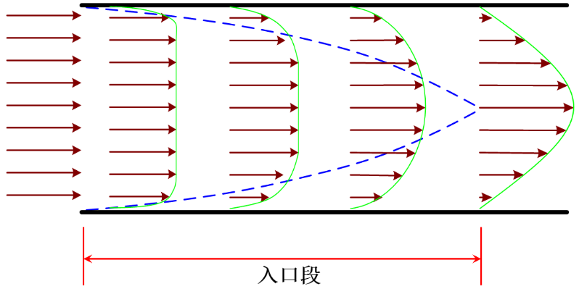

图3‑1 液态金属入口段分层示意图

 (3‑1)

其中：*d*表示针管的长度，*u*为流速，为密度，为粘度。

本课题中采用的流体为Galinstan，其密度为6.44 g/cm3，粘度为0.0024 Pa.s,所需要的流速约为1 mm/min，导管未34 G点胶针头，针管内径约为0.02 mm，根据公式3-1计算得出，雷诺数*Re*<2000，因此本课题中液态金属流型为层流模型。

由于流体所流经的管路是由直管和管件、阀门、测量元件等组成，因此流体在管内的流动阻力主要有两大部分，即：直管阻力和局部阻力，本课题所采用的与点胶针头相连的针筒直径为3 cm，远远大于针头直径（0.02 mm），因此只需计算直管中流体阻力即可。

液态金属在流动方向上会受到三个力的相互作用，一个是推动力，由外部压力提供，与流动方向相同，作为流体动力源；另外一个力是阻力，由于管壁以及内摩擦产生，阻止流体流动。根据牛顿第二定律，当上述两种作用力达到平衡时，便可以维持流体在管内做稳定流动。点胶针头内流体受力分析如图3‑2所示。



图3‑2受力分析示意图

作用于上表面的压力为：，作用于下表面的压力为。因此针管中的液态金属所受推动力为：

 (3‑2)

### 层流时速度分布和摩擦系数

由2.2.1节计算得到的雷诺数可知，本试验中，液态金属在内管中做层流运动，因此，流体层间的摩擦应力可以用牛顿粘性定律表示：

 (3‑3)

为了简化计算，假设以下条件始终成立：1）点胶针头内无气泡并充满液态金属；2）流速由中心向管壁成线性变化。在轴心处选取半径为*r*、长度为*l*的流体住作为研究对象，如图3‑3所示：



图3‑3 管道内流体柱选取示意图

作用于该流体柱上的推力为：

 (3‑4)

设半径为*r*处的流体层流速为*u*r，(*r*+*dr*)处的相邻流体层流速为(*u*r+d*u*r)，则沿半径方向的速度梯度为*du*r/*dr*。根据牛顿粘性定律，两相邻流体层间相对运动所产生的内摩擦力为:

 (3‑5)

由于液态金属做稳定流动，所以受力达到平衡，压力差正好抵消摩擦阻力：

 (3‑6)

因此，，对两边分别求积分可得：

 (3‑7)

 (3‑8)

由于工程上通常将平均流速作为计算阻力损失的标准，因此，还需要计算与∆*pf*的关系。平均流速可以理解为单位时间内流过单位面积的流量，计算方法如3-9所示

 (3‑9)

为了得到通过通过单位截面积的流量*V*，以如图3‑4所示的圆环体作为研究对象，其半径为*r*，宽度为*dr*，则面积*dA*＝ 2*πrdr*，由于*dr*很小，因此可以假设整个圆环内液体流速一致，均为*u*r，则流量计算公式为：



图3‑4 管道内截面划分示意图

 (3‑10)

将式3-8中计算得到的*ur*代入式2-10中可得：

 (3‑11)

对式3-11两侧求积分：

 (3‑12)

则平均流速可以表示为：

 (3‑13)

其中液态金属粘度=0.0024 Pa.s，针头长度=3 cm，内径半径为0.02 mm，当平均流速0.1 mm/min，压力差为144 Pa。由于*P2*为标准大气压，因此，需要施加在*P1*界面的压强为101469，即14.72 psi。

## 系统建模与流体仿真

为了进一步验证上述理论计算的准确性，本课题利用计算机仿真软件进行了流体仿真实验。Fluent是目前较为常用的流体仿真软件之一，包含经过验证的物理建模功能，可在最广泛的CFD和多物理场应用中提供快速，准确的结果。例如模拟工业应用中的流动，紊流，传热和反应所需的广泛的物理建模功能等。由于其覆盖范围广泛，已被各大公司作为产品设计的首选方案。

### 系统建模与网格划分

本课题所采用的针管为三维结构，但是三维仿真相对于二维来说会耗费更多的时间、计算资源，并且由于圆柱型点胶针头在各个纵切面上是完全一致的，因此本课题将其简化为二维平面，选取针管直径方向的纵截面作为研究对象，对其进行物理建模。根据点胶针头实际尺寸，在gambit中设定四点坐标分别为：(0,0)，(0.02,0)，(0.02,30)，(0,30)，并依次连接，左右两侧线段代表点胶针头内壁，上下两条线段分别表示针头的入口和出口。由于针管壁具有一定的粗糙度，考虑到近壁粘性效应，首先创建边界层网格。参数设置如图3‑5所示。其中第一层网格距离边界距离为0.001，网格的比例因子为1.2，层数为4层，划分效果如图3‑6 a)所示。然后进行边界网格与面网格划分，由于入口和出口处是注重观察的位置，



图3‑5 边界层网格参数设置

因此划分的网格较为密集，而两侧壁所需观测的数据较少，因此划分较为稀疏。对于最终数值计算效果来说，网格划分分类型、数量与最终仿真效果息息相关，例如，对于同一个直径为100，高度为100的圆柱体来说，若采用非结构六面体网格，网格大小设置为10，得到的网格数是890，而采用四面体网格，同样设置网格大小为10，得到的网格数约为6044，差距甚大，而当采用大小为20的四面体网格时，数量会少很多，约为770。网格数量越多，得到的信息量越大，但是这对计算机配置以及计算时间也提出了更高的要求。本课题采用三角形作为网格划分单元，按照针管实际长度设置分界点，划分效果如图3‑6 b)所示。最后进行输入输出边界的设定，其中入口设置为压力流入，出口设置为自由流出。

 

a) 边界层网格 b)面网格

图3‑6 网格划分效果图

### 流体仿真分析

利用fluent软件读入上节所划分的网格，首先进行网格检查，确认没有错误后便可以进行仿真条件的设置。仿真条件包括：流体材料参数、进出口压力与流速、迭代次数等。仿真结束后打开流速绘图界面，如图3‑7所示。从图中可以看出，中间位置流速最大，并且由中心向两边成递减趋势，出口流速约为0.13 mm/s，与理论计算值一致。

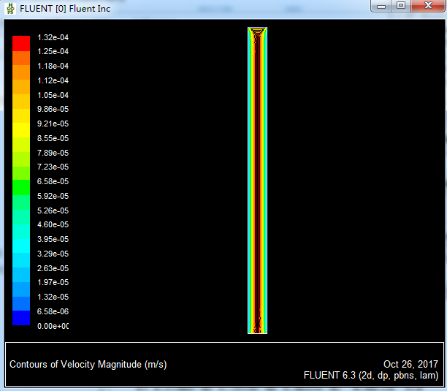

图3‑7 压力与流速仿真效果图

## 本章小节

本章通过计算雷诺数分析了点胶针头中流体的类型，利用牛顿粘性定律计算了液态金属供液装置中压力与流速的关系，并通过软件仿真验证了理论计算的正确性。通过理论分析与仿真发现，当压力大约为15 psi时能保证液态金属稳定供给。后续将会以本节的研究内容为基础，进一步讨论如何制作液态金属软电极、供液系统以及整个实验平台。

# 放电状态检测与伺服控制器设计

## 引言

相对于传统固体电极电火花加工实验，采用液态金属作为软电极进行放电加工更为困难。首先，采用固体电极时放电状态只有四种：短路、开路、正常放电与拉弧放电，当电极与工件间距到达正常放电间隙时，放电状态几乎不会频繁变化，并且即使出现短路时，执行抬刀操作必定可以消除短路状态，而液态金属则不同，由于尖端形态可变，当发生短路时，液态金属可能会与工件发生粘连现象，此时即使增大放电间隙也未必能消除短路，如果间隙变化过大，多次抬刀与进给会降低加工效率；其次，传统电火花放电加工时无需考虑伺服平台运动对电极形态的影响，而本课题中，若伺服加速度过大，可能破坏电极末端的尖锥结构从而影响加工效果。综上所述，本课题需要更为快速的放电状态检测方案与更加稳定的伺服控制系统。

## 放电状态检测与识别

### 单片机程序框架设计

由于单片机与上位机采用串口通讯方式，因此在数据传输过程中会耗费大量的时间，并且由于采集频率过快，直接发送到上位机可能会导致程序运行缓慢甚至界面停止响应，因此，本课题将数据采集、处理以及统计部分的程序放在单片机中执行，一个执行周期完毕后，再将处理完毕的数据发送给上位机进行伺服控



图4‑1 单片机程序流程图

制。单片机中程序流程图如图4‑1所示，首先启动两个定时器，定时器1的周期为1 us，在定时中断中将模拟电压信号通过A/D转换为数字信号，并将该电压值输入到卡尔曼滤波方程中进行迭代，对滤波后的数据进行放电状态数的统计；考虑到串口发送延时以及伺服电机响应时间，定时器2的周期设置为200 ms，在中断2中对保存的放电状态数进行处理，计算不同放电状态所占的比例，并将计算结果发送给上位机。下面将详细介绍信号处理与放电状态判别的详细流程。

### 信号的采集与处理

放电状态有效识别的前提是信号的获取，因此本课题首先对放电过程中的电压电流信号进行采集与处理。电压信号可直接通过A/D转换获得，由于放电频率较高，单片机A/D转换时间要足够小，通过阅读STM32数据手册发现，STM32F103X系列单片机A/D转换时间可以通过程序控制，其时钟频率最高可达14 MHZ，当采样时间为1.5个时钟周期的时候，转换时间计算公式如下：

 (4‑1)

由式1可知，其采样周期最短为1微秒，满足实验需求。

将放电电压信号接入单片机的AD口（A11），经过单片机内部A/D转换器可以得到一个临时变量，该变量并不是电压的实际值，因此需要进行数据的处理与转换，通过实验发现，当输入电压为3.3 V时数据为：1085275650，当输入端接地时得到的数据为1073741824，因此，转换公式如式2所示：

 (4‑2)

由于原始电压信号包含噪声分量，并且受到测量误差以及传感器精度等因素影响，使得该信号不能直接应用于后续的计算，此外，原始数据中的单个偶然突变信号会使机床运行不稳定，因此，本课题中需要先对该信号进行滤波处理，滤波的目的是尽可能减少信号中噪声的影响，并且滤除不需要的突变信号。通过前期阅读文献发现一种线性滤波算法，以当前估计值与实际测量为依据，对系统的下一状态信息进行最优估计，即卡尔曼滤波算法[38]，它适用于线性、离散的有限维系统，可以在线性状态空间的表示基础上对有噪声的输入和观测信号进行处理，求取并预测系统状态或真实信号。

卡尔曼滤波原始计算公式如下：

假设离散控制系统的模型为：

 (4‑3)

其中为上一时刻系统状态，为系统控制量，为K时刻噪声；

*K*时刻的实际测量值为：

 (4‑4)

其中是协方差为R的测量噪声；H为参数矩阵，若对象为单输入系统，则H为常数。

根据当前的最优结果与输入值，便可以对下一状态进行估计：

 (4‑5)

其中，是上一状态的最优结果，是利用上一状态预测的结果，为现在的控制量，如果没有控制量则为0；

此时便获得了根据上一状态和当前输入而估计出的当前的最优状态，另外，还需要更新时刻的协方差：

 (4‑6)

则当前时刻的最优化估计值为：

 (4‑7)

其中，被成为卡尔曼增益，其计算方式如式4-8所示：

 (4‑8)

最后还需要更新*K*时刻下的协方差：

 (4‑9)

如果为单输入、单测量，矩阵***I***、***H***、***A***、***B***均取值为1。

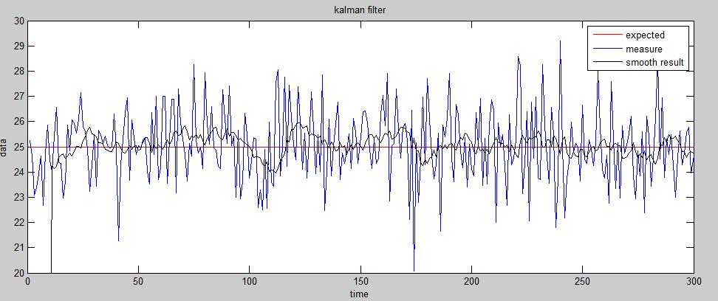

图4‑2 卡尔曼滤波效果图

上述公式中需要两个噪声的协方差，由于真实信号和噪声的协方差无法计算，因此需要对其进行估计，通过实验测试发现，若测量信号的协方差过大，会使得滤波结果更贴近估计值，若估计值的协方差过大会使滤波结果更偏向于测量值，首先用一组白噪声信号进行测试，由图4‑2可以看出，经过卡尔曼滤波后极大地减小了噪声的幅值，使得信号更加平滑，没有较大的尖峰。

为了得到合适的协方差数值，本课题利用多组采集信号进行测试，并编写上位机显示界面用于显示滤波效果，通过图像发现，由于每次放电的状态都不同，如果给定固定的协方差参数，会导致将正常放电信号识别为噪声，或者将较大的噪声信号误判为放电信号，给伺服控制带来一定干扰，因此本课题提出一种根据放电信号实时更改协方差数值的新型卡尔曼滤波算法。通过A/D采集得到信号后不会立即用于滤波输入，而是先判断当前信号所占的开路电压的比例*α*，如果*α*小于预设值*δ*，则增大测量信号的协方差并减小估计信号的协方差，使滤波后信号更贴近真是信号，反之，则减小测量信号的协方差并增大估计信号的协方差，使其尽可能贴近估计值，减小噪声的影响。从而达到既能更好地消除由噪声引起的波动，也能保留原始信号中应有的电压跳变的需求。算法流程如图4‑3所示。



图4‑3新型卡尔曼滤波算法流程图

### 判别放电状态

电火花放电状态检测[39]有多种算法，其中最为简单、效率最高、最常用的算法是分析放电电压波形。传统固体电极电火花加工过程中，可能存在的电压波形主要有4种，如图4‑4所示。



图4‑4 电火花放电波形图

由于平均电压法[40][41]编程简单、稳定性较好，因此多数电火花加工过程中的放电状态检测均采用平均电压法。该方案首先统计一个周期内的放电电压然后求平均值，并将该数值与预设值进行比较，通过两者的差值判断当前的放电状态，算法流程图如图4‑5所示。



图4‑5平均电压法算法流程图

传统固体电极电火花加工时，由于其形态在相邻几个放电周期内几乎不会发生改变（相邻几个放电周期内的电极损耗量相对于放电间隙可以忽略不计），因此可以采用该算法进行放电状态的识别。而本课题电极为液态金属，在正常放电加工的同时，点胶针头尖端的液态金属形态可能因放电爆炸力或供液系统压力的变化导致其形态的改变，从而改变放电间隙，影响加工效率。仅仅通过短路或开路来调整加工间隙显然不能达到最优的效果，即使处于正常加工时，也需要根据放电状态对放电间隙进行微调。

针对上述情况，本课题采用了一种新型的放电状态识别方案，即放电时间统计法。在采集放电电压的基础上统计不同放电状态的放电时间，根据正常放电时间所占的比例来判断电火花放电状态及其变化趋势。

假设脉冲电源的放电频率为，采样频率为1 MHZ，因此在脉冲放电期间可以得到有效的采集数据个数为，令，分别为一个放电周期内出现出现开路以及异常放电的次数。同时将在一个分析周期时间内出现异常放电状态的时间比例记为：

 (4‑10)

将当前时刻异常放电比例与上一时刻异常放电比例的差值记作异常放电状态变化率：

 (4‑11)

同样，将一个分析周期内出现的开路状态所占比例记为：

 (4‑12)

开路放电状态变化率为：

 (4‑13)

在一分析周期结束后，根据得到的，，，四个参数值的值，就可以判别出本周期内放电状态及其变化趋势。

对于液态金属电极来说，当>时（其中，为电火花加工中最佳异常放电时间比例），表明有害放电状态（短路、电弧放电）过多，Z轴应执行抬刀操作，增大放电间隙以避免工件出现较大的蚀坑，此时令为偏差，为偏差变化率；当>时（其中，为电火花加工中最佳开路次数所占比例），即出现了过多的开路状态，Z轴应该微动进给，减小放电间隙以提高加工效率，此时令为偏差，为偏差变化率，这样可以将复杂的加工间隙放电状态控制系统简化为一个两输入一输出的模型。

## 三轴伺服参数整定

为了消除开路、短路对加工效率的影响，本课题要实现主轴的快速回退与微动进给两大功能，当检测到放电开路时，表明此时放电间隙过大，需要稍微缩小电极与工件之间的距离，此时需要保证机床稳定运行，稳态误差较小；而当检测到放电短路时，表明此时放电间隙过小，需要迅速拉大电极与工件之间的距离，此时对控制精度无要求，而是需要伺服平台快速响应，且不能对伺服电机造成损坏。由于机床在快速回退与微动进给是两个完全不同的过程，为了能够同时达到上述要求，首先需要分别对两个过程的伺服参数进行整定。

### 快速回退伺服参数整定

为了使伺服系统在微小进给情况下达到快速、精确、稳定跟踪，首先对Z轴进行PID参数整定。为了较为方便地更改参数并观察效果，本课题将所有功能放置在一个上位机界面中，如图4‑6所示。在该界面中可以设置目标轨迹信号、PID

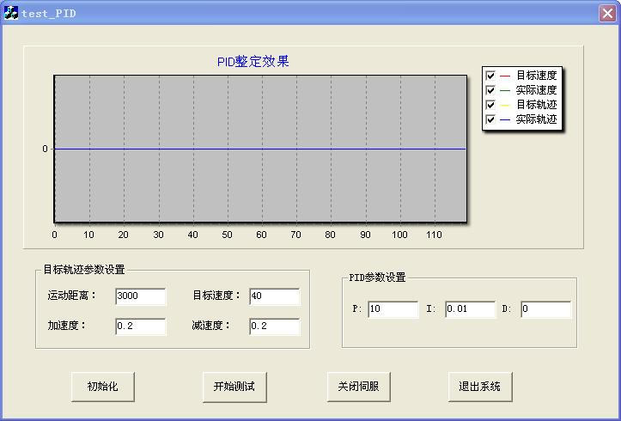

图4‑6 参数整定上位机界面

参数等信息并绘制实施绘制伺服响应曲线，对PID参数整定有较大的帮助。首先设定目标信号幅值为2000 cts，加/减速度大小为2，目标速度40，比例增益Kp为18，微分增益为8，为了减小系统运动位置滞后误差，提高系统位置跟踪精度，在系统中加入速度前馈控制，设置T型速度规划下进给调试速度前馈kvff为300，运动调试曲线如图4‑7所示，虽然运行过程中速度有超调，超调量大约为2个脉冲，但是响应速度较快，大约5 ms左右即开始运动，并且最终也能准确跟踪目标轨迹，该曲线表明在这组参数下微动进给能满足实际加工需求。最后编写将该参数写入上位机中，进行实际加工。

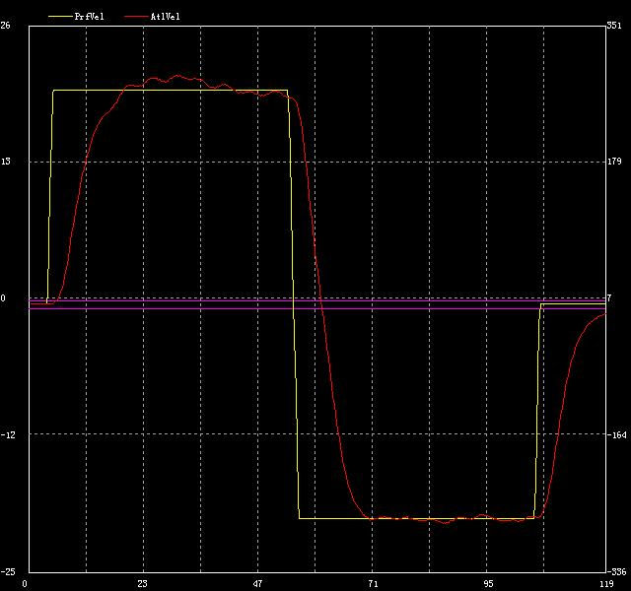

图4‑7 快速回退电机调试曲线

### 微动进给伺服参数整定

为了使电机在进给时能够达到精确、稳定的要求，伺服参数需要重新整定。目标信号减小为1000 cts，速度改为40，比例参数为10，积分参数为0.02，微分参数为4时，电机响应曲线如图4‑8所示，从图中可以看出系统稳态误差为零，系统无超调，电机能够较为快速地跟踪指令位置，满足实验加工需求。

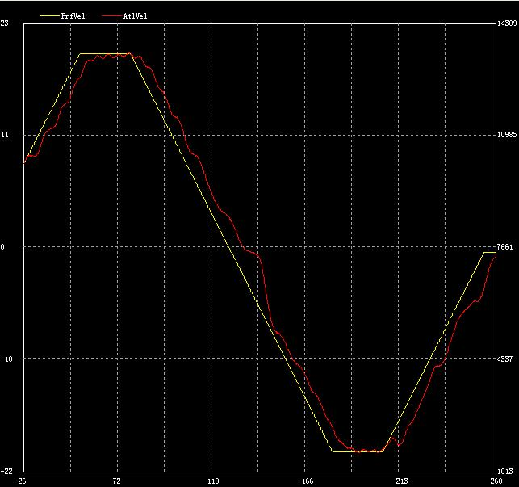

图4‑8 微动进给电机调试曲线

## 基于模糊控制的伺服控制器设计

相对于固体电极电火花加工来说，液态金属电极的伺服控制更难，因为固体电极在一个放电周期内电极形状几乎保持不变，因此不需要时刻对放电间隙进行调整，而液态金属则不同，不同的放电脉冲可能由于放电能量不同，会导致尖端液态金属形态的改变，对于放电间隙只有几十微米的电火花放电加工来说，这种形变可能会直接导致短路或者开路，从而影响加工的进行，因此，除了完成开路、短路情况的处理，还需要实时监测正常放电时的电压变化来分析放电状态，从而及时调整放电间隙，达到最优的加工效果。

### 控制器整体方案设计

由于放电过程中电压、电流等信号变化频繁，很难给出一个具体的信号量与回退高度之间的数学模型，如果全部设定为固定回退高度，必然会影响加工效率。而模糊控制[42]是以人类工程经验为基础，根据输入通过模糊推理得到模糊输出，它不是非0即1的确定逻辑，而是计算出各种结果的可能性，最后利用相应的计算方法得到准确的输出。由于模糊控制无需知道控制对象的准确数学模型，并且与人思维相似，因此广泛应用于数控机床[43]、智能移动机器人[44],[45]等领域。因此，本课题采用模糊逻辑作为伺服控制器设计方案。



图4‑9 模糊控制器设计一般流程

模糊控制器的设计流程如图4‑9所示，首先对系统进行分析，确定输入输出物理量，并根据物理量范围进行模糊子集划分，然后根据实验加工规律设计模糊控制规则，最后进行实际加工实验验证并修改参数。为了简化编程步骤，减少出错率并观察控制器设计效果，本课题先在MATLAB软件中完成控制器的设计与仿真，然后再利用C++语言对控制器进行重新编码并嵌入到主程序中。

本课题所设计的模糊控制系统结构如图4‑10所示，将4.2节计算出的，，，作为系统输入，回退高度作为控制器的输出。其中*ei*，*eci*的定义如下：







图4‑10模糊逻辑控制器结构图（重画）

本课题将Z轴伺服进给与回退高度作为控制器输出进行实时在线优化，根据电压偏差与偏差变化率来决定伺服进给与回退的高度，下面将详细介绍控制器各个部分设计流程。

### 输入量归一化

为了方便后续模糊规则的设定，本课题将输入量进行了归一化处理，即将实际输入的电压偏差和偏差率利用量化因子，幅值缩放到[-1,1]范围内。利用新型的放电状态识别方案，输入值的范围在，之间，将其进行归一化处理，缩放到[-1,1]论域内，因此量化因子设置如下：

 (4‑14)

### 隶属度函数与模糊规则

在完成输入量归一化后，还需要进行隶属度的划分，为了保证输出结果更加精确，本课题将输入量模糊子集设置为5个，分别为正极大、正极小、零、负极小、负极大，用符号PB、PS、ZO、NS、NB表示，输出量的模糊子集设置为7个，分别用符号PB、PM、PS、ZO、NS、NM、NB表示。接下来需要将实际输入通过隶属度函数转化为模糊语言，MATLAB模糊工具箱中常用的隶属度函数有4种，如图4‑11所示，其中S型、Z型、高斯型变化比较平稳，因此有较稳定的控制性能，三角型、梯型斜线变化率较大，因此可以提供较高的灵敏度。基于

  a) 三角型 b) S型

 

c) Z型 d) 高斯型

图4‑11 四种常用的隶属度函数曲线

以上分析，在设计输入隶属度函数时，若系统误差、误差变化率较大时宜选用变化平缓的S型或高斯型曲线，若两者相对较小时，宜选用灵敏度较高的三角型曲线从而获得更高的控制精度。此外，隶属度函数设计的另一个重要指标是相邻区域间的重叠程度，但是对于该重叠程度没有统一的设定标准，不过也有许多学者对其进行了深入研究，例如，Omron公司经过大量实验和仿真得出结论：对与控制系统的影响而言，输入函数的覆盖宽度相对于其类型影响更大[46]；也有学者分析了相邻隶属度函数的交叠情况，发现，当两条曲线只有一个交点，并且隶属度值为0.5（交点处）时，该模糊控制器的控制性能会更好。因此，本课题设计的隶属度函数曲线如图4‑12所示。



a) 输入隶属度函数



b) 输出隶属度函数

图4‑12 输入输出隶属度函数曲线

模糊控制器设计的核心是模糊规则，结合本课题实际需求，当电压偏差率趋近于0时，若当电压偏差为正极大，表面此时开路，应输出负极大，使得放电间隙缩小，反之则应快速抬刀；当电压偏差较小而电压偏差率为正极大或负极大时表明有开路或者短路的趋势，也应执行相应的操作。综上所述，本课题设计的模糊规则如表4-1所示。通过MATLAB模糊工具箱观察其平滑程度，如图4‑13所示发现在所有区域内，曲面均保持连续，没有凸起的波峰或波谷，保证了控制器的稳定性。

表4-1 模糊规则表

|  |  |  |  |  |  |  |
| --- | --- | --- | --- | --- | --- | --- |
|  | E | | | | | |
| EC |  | NB | NS | ZO | PS | PB |
| NB | PB | PM | PS | PS | ZO |
| NS | PM | PS | ZO | ZO | NS |
| ZO | PM | PS | ZO | NS | NM |
| PS | PS | ZO | ZO | NS | NM |
| PB | ZO | NS | NS | NM | NB |



图4‑13 模糊规则表面观察器

### 输出量解模糊化

通过模糊控制器计算得到的输出值为模糊语言，不能直接用于伺服控制，需要对其进行解模糊化从而得到实际输出，常用的解模糊算法主要有以下三种：最大隶属度法、加权平均法和重心法。其中最大隶属度法较为简单，选取推理结果模糊集合中隶属度最大的元素作为输出值，计算方法如式4-15所示，如果输出模糊子集中多个隶属度对应的输出值相同，则取所有最大隶属度输出的平均值，计算方法如式4-16所示。

 (4‑15)

 (4‑16)

重心法是通过计算隶属度函数与横坐标所围城面积的重心，作为最终解模糊化输出的准确值，计算方法如式4-17所示。

 (4‑17)

在实际的工业生产中，最常用的是加权平均法，其输出值由式4-18得出，其中*ki*为系数，由工程经验及加工条件决定，不同的系数具有不同的响应特性。

 (4‑18)

为了使计算结果更为准确，本课题不采用最大隶属度法，而加权平均法需要结合大量的工程经验，系数确定起来较为繁琐，不恰当的系数可能导致计算结果不准确，因此本课题最终采用重心法进行解模糊化。重心法是通过计算各论域输出与横坐标所围成图形区域的重心来获取实际真实的输出量，离散型重心法计算公式如式4-19所示。

 (4‑19)

## 模糊控制器在数控系统中的实现

上一节利用matlab的fuzzy工具箱初步实现了模糊控制器，但是若想能够实时控制伺服运动还需要将该控制器嵌入到数控系统中。本课题首先设计了模糊控制器类，其数据成员包括采样值、误差、误差变化率、量化因子、输入输出论域、模糊规则表等，函数成员包括根据输入值计算三角、S型、Z型的隶属度、查询模糊规则表计算输出值等，为了观察效果，还增加了DOS窗口显示打印功能。程序流程图如图4‑14所示。

在得到放电状态检测系统反馈的信号后首先进行数据的滤波处理，然后利用4.2节所描述的放电状态判别算法统计有效放电时间，如果当前处于短路状态则直接执行抬刀操作，若为开路则微动进给；正常加工状态下，将该参数作为模糊控制器类的输入参数，利用模糊规则、解模糊化得到准确的抬刀高度并发送给运动控制卡完成抬刀操作。



图4‑14 模糊控制器程序流程图

## 本章小节

本章首先针对液态金属软电极加工过程中的特殊性对伺服平台进行了伺服参数整定，使其能够满足短路时快速回退，开路时微动进给的需求，进而分析了平均电压法应用于液态金属电火花加工中存在的不足，提出了新型的放电状态识别算法，该算法的输出为一个周期内开路、短路时间所占百分比；然后将该输出作为后续控制器的输入，对其进行归一化处理，根据前期加工效果制定隶属度函数和模糊规则表，并采用重心法进行反模糊化，在matlab中完成控制器仿真设计后，利用C++进行重写并嵌入数控程序中，实现了智能加工功能。

# 加工效果对比与分析

## 引言

本文的前几章内容分别对实验平台搭建以及控制算法设计做了详细的描述，为了进一步验证算法的有效性，本章将设计实际加工测试案例，利用上述研究成果进行实验加工，并将本文所提出的智能加工与手动加工、传统固体电极电火花加工效果进行对比，通过分析实验结果总结液态金属软电极加工特性。

## 工件清洗

一次实验加工完毕后，工件表面会有液态金属残渣、加工过程中工件废屑以及煤油等多种杂质，直接进行电镜扫描会影响效果的观察以及蚀除量的计算，因此在完成加工后需首先进行工件清洗工作。清洗工具采用超声波清洗机，机器盆腔内放入适量的水，然后在烧杯中倒入清洗溶液与待清洗工件，并将烧杯放入超声清洗机中，循环清洗5次，每次采用不同的清洗溶液，清洗60分钟。为了达到更好的清洗效果，首先利用煤油作为清洗剂，清除工件表面废屑；第二步清除煤油，清洗液采用肥皂水；由于工件表面可能残留液态金属残渣，而液态金属对工件有轻微的腐蚀作用，因此还需要利用硫酸清洗工件表面的液态金属；最后利用去离子水作为清洗剂，完成清洗工作。同一个工件清洗前后效果对比如图5‑1所示（左侧为清洗前效果，右侧为清洗后效果），通过对比发现，清洗效果明显，清洗后的工件较为干净，没有明显的杂物，可以用于电镜扫描以观察加工效果。

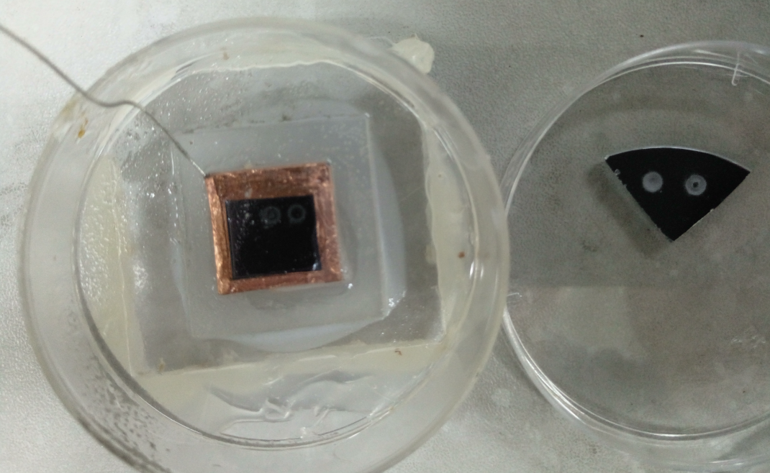

图5‑1 清洗前后效果对比（左侧清洗前，右侧清洗后）

## 不同条件下加工工艺研究

### 不同放电间隙下加工效率对比

由于电极与工件的间隙在几十微米到一百微米之间均可以完成电火花放电加工，但是加工效率却会受到放电间隙的影响。为了测试在液态金属作为放电电极情况下最合适的放电间隙，本课题对比了不同间隙下加工效率的变化。为了精确测量放电间隙的大小，在进行实验加工之前首先控制Z轴不断接近工件，当电极与工件接触时会检测到短路，此时设置为Z轴零点，然后设置不同的抬刀高度作为放电间隙的大小。对比实验加工时常均设置为30分钟，不同间隙下的蚀除量如图5‑2所示。当间隙过小时，少量的废屑便会造成短路，从而出发抬刀或冲液操作，极大的降低了有效加工时间；当放电间隙过大时，每一次放电的大部分能量用来击穿放电间隙形成放电通道，真正用于蚀除工件的能量很小，因此效率也比较低。从图中可以看出，当放电间隙约为60微米时，放电效率最高。

图5‑2 放电间隙与蚀除效率的关系

### 智能抬刀与手动回退加工效率对比

为了验证本课题所设计的模糊控制器的有效性，在同等实验条件下与手动回退加工进行了加工效率的对比。在手动调整模式下，若处于正常放电，很难根据放电现象分析放电间隙的大小，因此只进行短路、开路与冲液处理。短路时直接抬刀，若执行抬刀操作后仍未消除短路则手动冲液，开路时则微动进给最小步长。为了避免因单次实验偶然性影响，共做了以下3组对比实验，加工时长分别选择为15分钟、0.5小时和1小时。统计分析结果如图5‑3所示。由图中可以看出，三次实验效率智能加工均大于手动加工，并且，随着加工时长的增加，这种优势体现的更加明显。随着加工时间的增加，加工效率均呈下降趋势，这是因为加工深度越大，底部的废屑和残渣越难排出，从而增大了短路频率，降低了加工效率。

图5‑3 智能抬刀与手动抬刀加工效率对比

### 液体电极与固体电极加工实验对比

为了验证液态金属软电极电火花实验加工效果，本课题还与传统固体电极电火花加工进行了对比。固体电极采用同直径的不锈钢针头，加工时常选择15分钟，30分钟，60分钟，统计分析结果如图5‑4所示，从图中可以看出，加工初

图5‑4 液态金属电极与固体电极加工效率对比

期，由于液态金属尖端为柱面，而固体电极为环状面，所以液态金属加工效率略高于固体电极，随着时间的增加，加工深度不断增大，排屑更加困难，因此两者效率都会稍微下降，而液态金属电极下降幅度会更大一些，这是因为固体电极在加工时，尖端形态保持固定，因此放电间隙几乎不会发生改变，同样加工周期内所需要抬刀与进给的次数少；而液态金属软电极由于放电瞬间巨大的爆炸力可能导致其形态变化而增大了短路的概率，同时除了工件废屑外，还有液态金属残渣，也会导致短路，从而降低了有效加工时间。同样加工15分钟左右，实际的加工效果如图5‑5所示。从图中可以看出，使用液态金属作为电极也可以达到固体电极的加工效果。

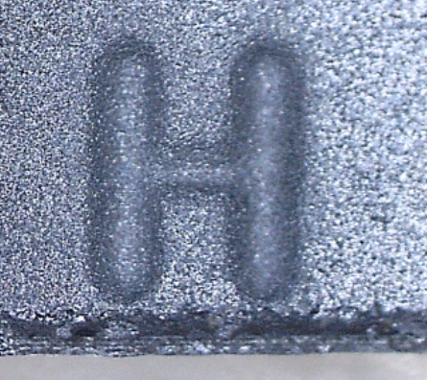

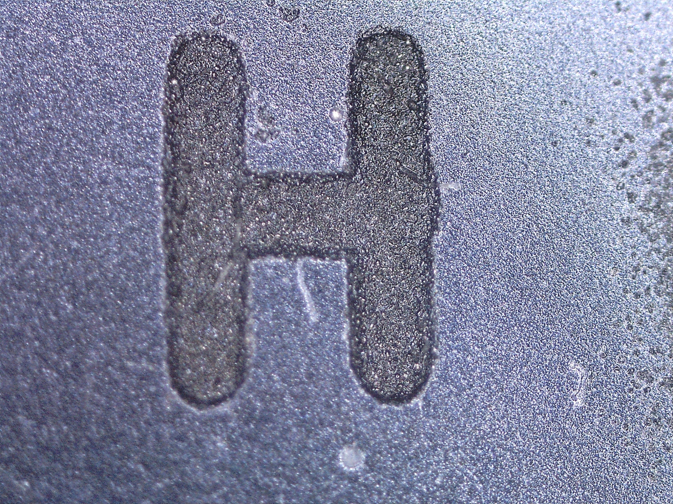

a) 固体电极加工效果 b) 液态金属电极加工效果

图5‑5 液态金属与固体电极加工效果对比

此外，本课题还对放电前后的针头进行了电镜扫描，用来分析电极损耗情况。分析结果如图5‑6所示， a)、b)分别为采用金属针头盛放液态金属放电前后扫描

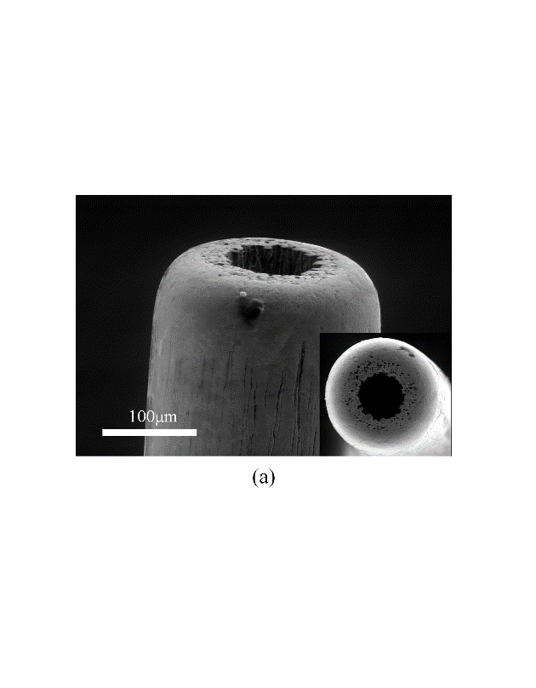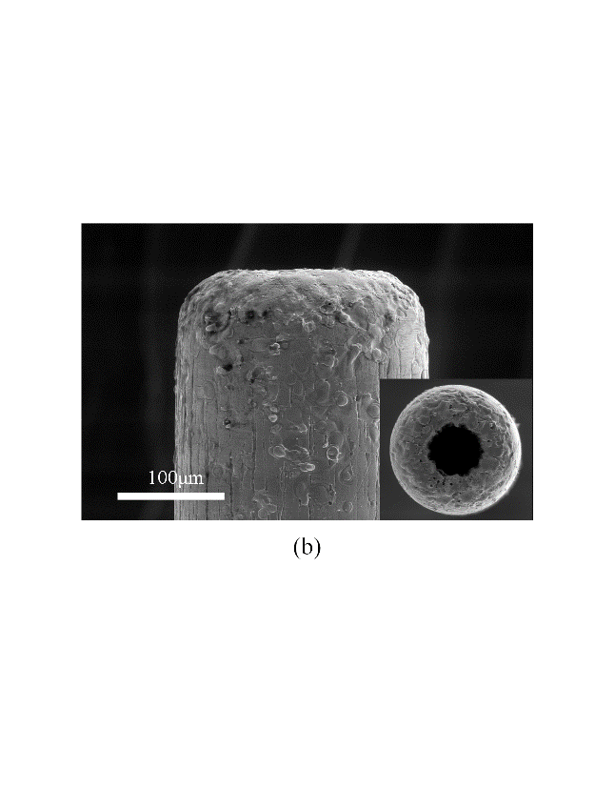

a) 加工前（金属针头） b) 加工后（金属针头）

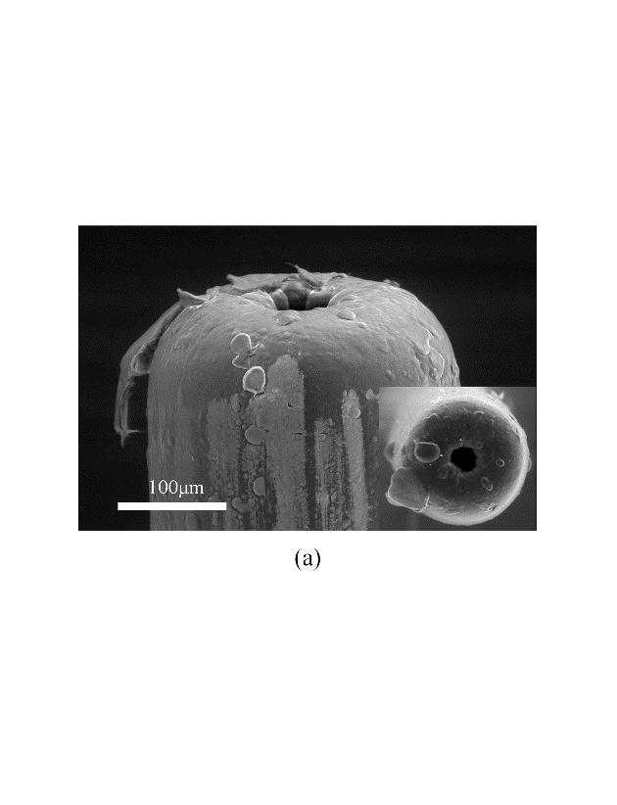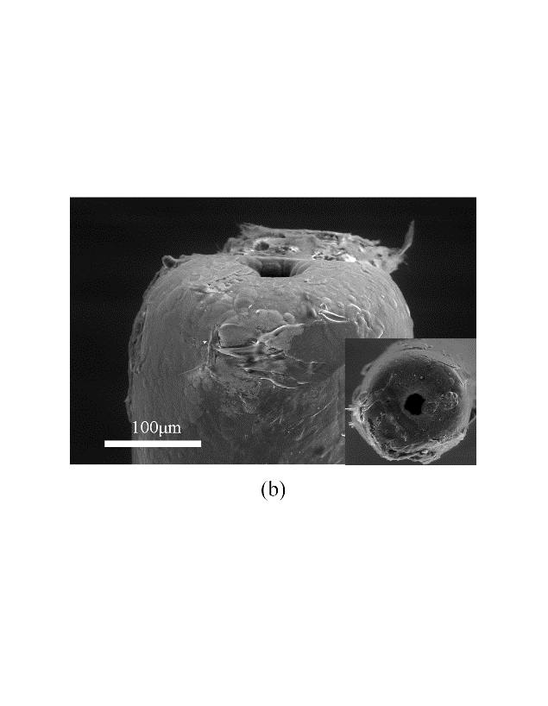

c) 加工前（电镀针头） d) 加工后（电镀针头）

图5‑6 加工前后电极尖端扫描结果

结果，通过对比可以发现，加工前的针头较为平整，外壁光滑，加工后的针头表面出现放电痕迹，表明放电过程中，针头参与了放电（经测量，电极长度没有变化）。为了避免这种情况的发生，本课题全部实验采用不导电针头进行加工，即在针头表面镀上一层绝缘材料Parylene，如图5‑6 c)所示。利用镀有绝缘材料的针头作为工具电极进行液体金属放电加工时，由于Parylene材料不参与放电，加工后的针头很好地保持了原有电极形态，如图5‑6 d)所示。因此，本课题所研究的液态金属软电极方案可以从根本上消除电极损耗。

## 实际加工效果展示

本课题所设计的伺服控制系统，不仅可以在二维平面内加工点、线、面，还可以加工三维立体图形，如凹/凸球、四棱锥等。由于本课题所采用的点胶针头内径只有0.02 mm，因此每次蚀除的面积较小，若想加工二维或三维平面需要设计路径进行往复扫描从而加工出目标图形。以圆和正方形两种基础图形为例，加工圆平面时，首先在上位机中设置目标半径R，程序会以该半径为基础，首先沿最外圈圆弧进行加工，一圈加工完毕后沿x轴方向前进L的长度，进而扫描半径为R-L的圆弧，以此类推，直至圆形半径缩小至设定值后再反向循环直到加工结束，扫描路径如图5‑7 a)所示；方形平面加工路径采用蛇形扫描，为了防止单一方向



a) 圆形平面扫描路径 b) 方形平面扫描路径

图5‑7 二维平面加工扫描路径示意图

扫描造成两侧边不平整的情况，本课题根据循环次数奇偶不同设置不同的扫描方向，当处于奇数次时，按照左右方向扫描，当处于偶数次时，按照上下方向扫描。扫描路径如图5‑7 b)所示。为了更加全面展示加工效果，本课题加工了任意字母、圆形平面、方形平面等。实际加工效果如图5‑8所示。

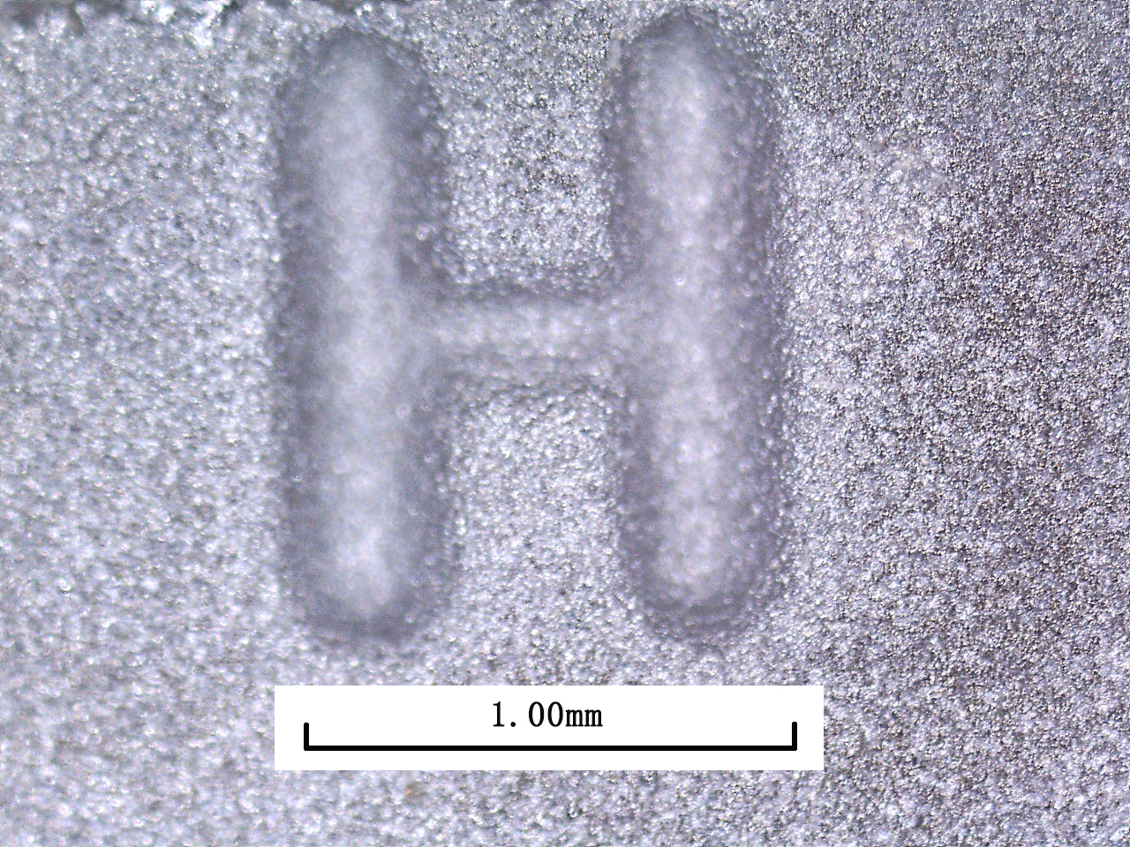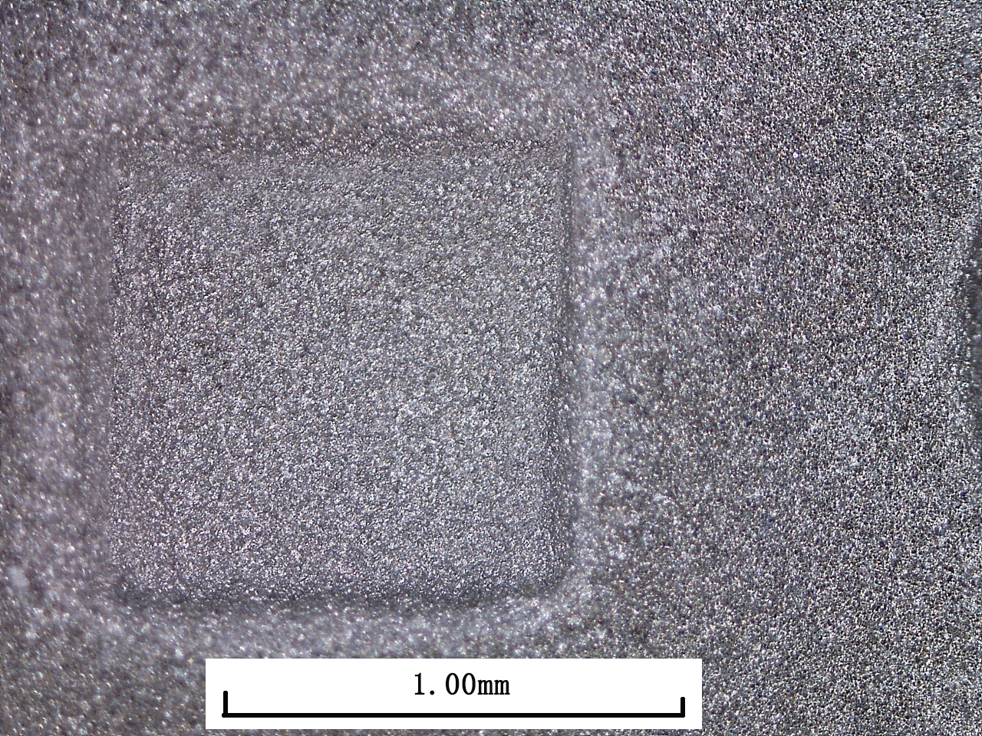

(a) 任意字母加工 (b) 方形平面加工

图5‑8二维平面及任意字母加工效果

圆柱体加工采用圆弧扫描并不断增大半径的方式，首先以最内圈半径为基础，一圈扫描完毕后，半径自加一个步长，依次循环知道半径到达指定的最大值再反向递减，加工效果如图5‑9 a)所示。加工三维棱锥采用逐层扫描的方式，每一层加工方式与二维平面相同，通过如图2‑7所示的上位机界面模块7中设置期望循环次数，每一层扫描次数达到期望后便会自动进入下一层加工并缩小加工半径。实际加工效果如图5‑9 b)所示。

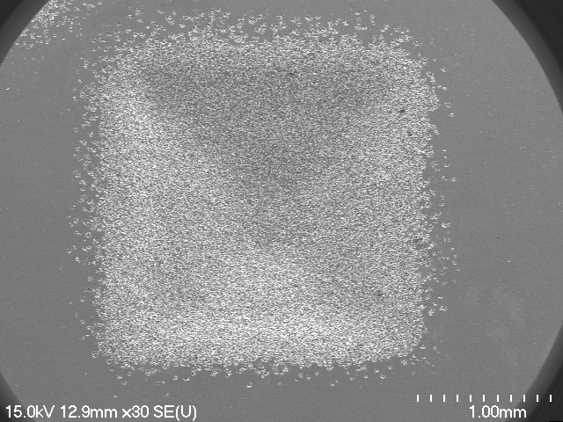

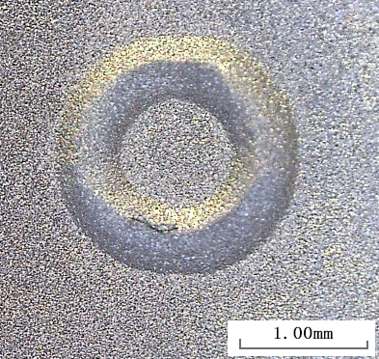

a) 圆柱体加工效果 b)四棱锥加工效果

图5‑9 三维结构加工效果图

## 本章小结

本章在前面基础上进行了实际电火花放电加工实验，通过对比不同间隙下放电效率，得到了采用液态金属作为软电极进行加工时的最优间隙；通过智能抬刀与手动加工效率对比，验证了本课题所涉及了模糊控制器的有效性；液态金属软电极加工效率虽略低于固体电极，但是通过观察一次实验后电极损耗情况，发现固体电极尖端损耗严重，而本课题所设计的液态金属电极由于点胶针头不参与放电，因此很好的保持了电极形状，从根本上消除了电极损耗。通过二维、三维形状加过效果展示可以看出，液态金属软电极可以很好的完成不同目标图案的加工，并且加工精度较高。

# 结 论

电火花加工精度一直受到电极损耗的影响，由于传统固体电极损耗难以精确测量，本课题提出了采用液体金属作为工具电极，通过液态金属的连续供给从根本上避免了电极损耗，对提高加工精度有十分重要的意义。本文通过分析压力与流速的关系，给出了液态金属供给装置压力参考值，利用点胶针头、硬塑料导管、手动旋转式加压器等制作了液体金属软电极，并在此基础上搭建了实验硬件平台，通过放电状态检测装置实时检测当前放电状态并利用自行设计的模糊控制器来实现伺服平台的稳定运行，最后通过实际实验进行了验证与对比。总结全文，本文的研究成果大致包括以下几个方面：

（1）以雷诺数作为流体类型判别依据，根据牛顿粘性定律，计算了液态金属在点胶针头中做层流运动时的摩擦应力，进而得到了流速与压力之间的数值关系，为后续实验提供理论基础。

（2）通过阅读文献找到了替代汞的液态金属：Galinstan，并利用点胶针头作为外部盛放装置制作了液态金属软电极，再此基础上，以三轴龙门架配合高精度交流伺服电机作为伺服驱动系统搭建实验硬件平台，并利用MFC编写了人机交互界面，最终完成了包含脉冲电源、运动控制系统、供液系统、放电状态检测装置等在内的总体方案设计。

（3）以Stm32为控制核心搭建电压检测装置，并利用改进型的线性卡尔曼滤波算法完成了信号采集与滤波，通过计算不同放电状态的放电时间得到当前加工状态，并将电压以及电压变化率作为模糊控制器的输入实现了伺服实时、稳定的控制。

（4）最后进行了实际实验加工与效果对比，验证了智能加工的有效性，并且电极损耗量相对于传统固体电极来说可以忽略不计，证明了以液态金属作为电极进行电火花放电加工是一种切实可行的方案。

本文的研究内容还有一些需要改进的地方：供液系统目前的加压装置为手动旋转加压方式，未实现真正意义上的完全自动化智能加工，后续考虑利用可编程蠕动泵替代；

# 参考文献

1. Razali A R, Qin Y. A Review on Micro-manufacturing, Micro-forming and their Key Issues[J]. Procedia Engineering, 2013,53:665-672.
2. 陈飞,王宝瑞,施威,等. 微细电火花加工技术研究现状概述[J]. 电加工与模具, 2015(a01):6-10.
3. 邱明波. 高效放电加工技术研究现状[J]. 航空制造技术, 2017, 522(3):46-55.
4. Chavoshi S Z, Luo X C. Hybrid micro-machining processes: A review[J]. Precision Engineering, 2015, 41: 1-23.
5. Schubert A, Zeidler H, Kühn R, et al. Microelectrical Discharge Machining: A Suitable Process for Machining Ceramics[J]. Journal of Ceramics, 2015, 2015:1-9.
6. Zhang Y O, Han N, Kang X M, et al. The tool electrode investigation of electrostatic field-induced electrolyte jet (E-jet) electrical discharge machining[J]. The International Journal of Advanced Manufacturing Technology, 2016, 82(5): 1455–1461.
7. Liu Q, Zhang Q, Zhang M, et al. Review of size effects in micro electrical discharge machining[J]. Precision Engineering, 2016, 44:29-40.
8. Egashira K, Morita Y, Hattori Y. Electrical discharge machining of submicron holes using ultrasmall-diameter electrodes[J]. Precision Engineering, 2010, 34(1):139-144.
9. Zhao W S，Jia B X，Wang Z L. Study on Block Electrode Discharge Grinding of Micro Rods[J]. Key Engineering Materials, 2006, 304-305:201-205.
10. 李刚.基于直线电机的微细电火花加工系统及其关键技术研究[D]. 哈尔滨: 哈尔滨工业大学, 2007.
11. 李志永, 李丽, 郑光明. 涡轮叶片冷却孔电火花加工管电极的铜电铸层制备及其抗电蚀性[J]. 中国机械工程, 2017, 28(10):1195-1201.
12. 左保胥. 电加工用Cu-ZrB2复合材料电极制造技术基础[D]. 大连理工大学, 2006.
13. Tsai H C, Yan B H, Huang F Y. EDM performance of Cr/Cu-based composite electrodes[J]. International Journal of Machine Tools & Manufacture, 2003, 43(3):245-252.
14. Ortega F, Sova A, Monzón M D, et al. Combination of electroforming and cold gas dynamic spray for fabrication of rotational moulds: feasibility study[J]. International Journal of Advanced Manufacturing Technology, 2015, 76(5-8):1243-1251.
15. 唐一平, 周宏志, 王平,等. 基于快速成型技术的电火花加工用石墨电极研磨技术[J]. 西安交通大学学报, 2000, 34(11):61-64.
16. Yarlagadda P K D V, Christodoulou P, Subramanian V S. Feasibility studies on the production of electro-discharge machining electrodes with rapid prototyping and the electroforming process[J]. Journal of Materials Processing Technology, 1999, 89–90(8):231-237.
17. Zaw H M, Fuh J Y H, Nee A Y C, et al. Formation of a new EDM electrode material using sintering techniques[J]. Journal of Materials Processing Technology, 1999, s 89–90(99):182-186.
18. Rennie A E W, Bocking C E, Bennett G R. Electroforming of rapid prototyping mandrels for electro-discharge machining electrodes[J]. Journal of Materials Processing Technology, 2001, 110(2):186-196.
19. Khan M A R, Rahman M M, Kadirgama K. Electrode Wear Rate of Graphite Electrodes during Electrical Discharge Machining Processes on Titanium Alloy Ti-5Al-2.5Sn[J]. International Journal of Automotive & Mechanical Engineering, 2014, 9(1):1782-1792.
20. Srivastava V, Pandey P M. Experimental investigation on electrical discharge machining process with ultrasonic-assisted cryogenically cooled electrode[J]. Proceedings of the Institution of Mechanical Engineers Part B Journal of Engineering Manufacture, 2013, 227(2):301-314.
21. Lee C S, Heo E Y, Choi I H, et al. Electrode wear estimation model for EDM drilling[J]. Robotics & Computer Integrated Manufacturing, 2015, 36(C):70-75.
22. 郑博文, 何磊, 金方进,等. 圆锥形端面电极定长补偿铣削加工建模与实验[J]. 电加工与模具, 2014(1):9-12.
23. 陈健, 王进, 陆国栋. 电极损耗分层预变形补偿方法[J]. 浙江大学学报(工学版), 2017, 51(3):436-444.
24. 余剑武, 何利华, 段文,等. 电火花加工8418钢的工艺预测模型[J]. 机械工程学报, 2016, 52(11):207-212.
25. 孙钟明. 电火花成形加工中的电极损耗预测及补偿方法研究[D]. 浙江大学, 2014.
26. 宁启富. 微细电火花铣削加工中的电极损耗补偿研究[D]. 哈尔滨工业大学, 2014.
27. Mohri N, Takeiawa H, Saito N. On-Line Machine Measurement in EDM Process by a Calibration System with Polyhedra[J]. International Journal of Machine Tools and Manufacture, 1994, 43(1): 202-206.
28. Tong H, Li Y, Zhang L. On-machine process of rough-and-finishing servo scanning EDM for 3D micro cavities[J]. The International Journal of Advanced Manufacturing Technology, 2016, 82(5):1007-1015.
29. Yan M T, Huang K Y, Lo C Y. A Study on Electrode Wear Sensing and Compensation in Micro-EDM Using Machine Vision System[J]. The International Journal of Advanced Manufacturing Technology, 2009, 42(11 -12): 1065-1073.
30. Nguyen V Q, Duong T H, Kim H C. Precision micro EDM based on real-time monitoring and electrode wear compensation[J]. International Journal of Advanced Manufacturing Technology, 2015, 79(9-12):1829-1838.
31. 朱超. 数控短电弧加工机床工具电极损耗规律分析及在线补偿[D]. 新疆大学, 2013.
32. Yan M T, Huang K Y, Lo C Y. A study on electrode wear sensing and compensation in Micro-EDM using machine vision system[J]. International Journal of Advanced Manufacturing Technology, 2009, 42(11-12):1065-1073.
33. Liu Y, Guan T M, Ding J M, et al. Study on Tool Wear in Micro EDM[J]. Applied Mechanics & Materials, 2013, 271-272:1755-1760.
34. Hodes M, Zhang R, Lam L S, et al. On the Potential of Galinstan-Based Minichannel and Minigap Cooling[J]. IEEE Transactions on Components Packaging & Manufacturing Technology, 2014, 4(1):46-56.
35. Banitorfian F, Eshghabadi F, Manaf A A, et al. Radio-frequency silicon-based CMOS-compatible MEMS variable solenoid micro-fluidic inductor with Galinstan-based continuously-adjustable turn-ratio technique[C]. Quality Electronic Design. IEEE, 2015.
36. Liu T, Sen P, Kim C J. Characterization of Nontoxic Liquid-Metal Alloy Galinstan for Applications in Microdevices[J]. Journal of Microelectromechanical Systems, 2012, 21(2):443-450.
37. 任哲. MFC Windows应用程序设计[M]. 清华大学出版社, 2013.
38. 路遥. 动态环境下机器人运动目标检测与跟踪关键技术研究[D]. 国防科学技术大学, 2012.
39. 王彤, 张广志. 电火花间隙放电状态检测方法综述[J]. 哈尔滨理工大学学报, 2012, 17(3):100-104.
40. 丁建军. 电火花线切割浮动阈值间隙放电状态检测技术的研究[D]. 哈尔滨工业大学, 2009.
41. 钟孟辉. 电火花气体放电加工间隙状态控制技术的研究[D]. 南昌大学, 2011.
42. 赵亚军, 白羽. 微细电火花加工过程的模糊控制[J]. 机械制造, 2014, 52(9):51-53.
43. 沈志英. 高速精密数控机床进给伺服系统的控制研究[D]. 兰州理工大学, 2011.
44. Li Y, Tong S, Li T. Adaptive fuzzy output feedback control for a single-link flexible robot manipulator driven DC motor via backstepping[J]. Nonlinear Analysis Real World Applications, 2013, 14(1):483-494.
45. Petković D, Issa M, Pavlović N D, et al. Adaptive neuro fuzzy controller for adaptive compliant robotic gripper[J]. Expert Systems with Applications, 2012, 39(18):13295-13304.
46. 黄卫华. 基于解析结构的模糊控制系统设计及稳定性分析[D]. 武汉科技大学, 2010.

# 攻读硕士学位期间发表的论文及其它成果

1. **已发表的学术论文**
2. 黄瑞宁，韩绍峰，刘晓飞，路丹丹. 液相电极微细电火花加工方法研究. 第 17 届全国特种加工学术会议. (已录用)
3. Ruining Huang, Xiaofei Liu, Shaofeng Han. Research of Micro Electro-discharge Machining Base on Liquid Metal Microelectrodes. 第17届国际制造会议（IMCC）. (已录用)
4. 黄瑞宁，刘晓飞，韩绍峰，路丹丹. 基于液体金属电极放电的微细电火花加工研究. 第十四届切削与先进制造技术学术会议.(已录用)
5. 李照霞, 韩绍峰, 路丹丹,等. 一种血球仪流动室系统的联合仿真研究[J]. 中国医疗器械杂志, 2016, 40(2):106-108.
6. **申请及已获得的专利**
7. 黄瑞宁，韩绍峰，刘晓飞，赵呈路，路丹丹，楼云江. 一种软电极电火花加工装置：中国，201610145525.3. 2016-03-15. (实质审查中)
8. 黄瑞宁，刘晓飞，韩绍峰，赵呈路，路丹丹，楼云江. 一种基于液态金属和多孔质陶瓷的软电极电火花加工装置：中国：201610145522.X. 2016-03-15.(实质审查中)
9. 黄瑞宁，刘晓飞，韩绍峰，楼云江. 一种利用液体金属放电加工球形凹模方法：中国，201610835466.2. 2016-09-20. (实质审查中)

哈尔滨工业大学学位论文原创性声明和使用权限

学位论文原创性声明

本人郑重声明：此处所提交的学位论文《液体金属电极放电伺服控制及加工工艺研究》，是本人在导师指导下，在哈尔滨工业大学攻读学位期间独立进行研究工作所取得的成果，且学位论文中除已标注引用文献的部分外不包含他人完成或已发表的研究成果。对本学位论文的研究工作做出重要贡献的个人和集体，均已在文中以明确方式注明。

作者签名： 日期： 年 月 日

学位论文使用权限

学位论文是研究生在哈尔滨工业大学攻读学位期间完成的成果，知识产权归属哈尔滨工业大学。学位论文的使用权限如下：

（1）学校可以采用影印、缩印或其他复制手段保存研究生上交的学位论文，并向国家图书馆报送学位论文；（2）学校可以将学位论文部分或全部内容编入有关数据库进行检索和提供相应阅览服务；（3）研究生毕业后发表与此学位论文研究成果相关的学术论文和其他成果时，应征得导师同意，且第一署名单位为哈尔滨工业大学。

保密论文在保密期内遵守有关保密规定，解密后适用于此使用权限规定。

本人知悉学位论文的使用权限，并将遵守有关规定。

作者签名： 日期： 年 月 日

导师签名： 日期： 年 月 日

# 致谢

时光荏苒，两年的读研生活即将要过去。在离别之际，首先要感谢母校多年来对我的栽培，在这里，不仅习得了丰富的专业知识，而且收获了宝贵的精神财富，我会永远铭记“规格严格，功夫到家”，并秉承这份精神继续前进。

回首这两年的求学路，对那些曾经帮助我、引导我、激励我的人，我心中充满着感激。首先要感谢我的导师黄瑞宁副教授，平时学习过程中，遇到任何问题，老师都很乐于跟我讨论，引导我思考和解决问题，而且平时阅读到优秀的技术类文章也会及时与我们分享，老师这种耐心地与学生交流和分享，深深的影响我们每一个人，让我们受益匪浅。在此谨向王老师表示我最诚挚的敬意和感谢！

同时要感谢那些教导过我的老师，包括：楼云江老师、李建刚老师和隆志力，感谢你们对我的教导和关心。还要感谢实验室的同学们，特别是感谢刘晓飞、路丹丹以及赵呈路同学，感谢你们在科研和生活上的陪伴和帮助。

最后，向不辞辛劳，担任本文评审工作和参加我论文答辩工作的各位老师致以诚挚的敬意。